|  |  |
| --- | --- |
|  | **Ассоциация по выявлению, развитию и профессиональной ориентации мотивированных детей и молодежи Смоленской области «Смоленский Олимп»**  **214018, г. Смоленск, ул. Марины Расковой, 11 А.**  **ОГРН 1176733010750 ИНН 6732146200**  **р/с 40703810701090000003 БИК 044525074 к/с 30101810045250000074** |

Справка

по созданию и работе регионального центра

Корпоративная некоммерческая организация - Ассоциация по выявлению, развитию и профессиональной ориентации мотивированных детей и молодежи Смоленской области «Смоленский Олимп» (Далее – Ассоциация) начала свою работу 5 июня 2017 года.

Деятельность Ассоциации направлена на выявление и поддержку мотивированных детей и молодежи Смоленской области, проявивших способности в области точных, естественных наук, искусства, робототехники и спорта.

Заключено соглашение о сотрудничестве между Администрацией Смоленской области и Фондом «Талант и успех»; на проведение Всероссийского конкурса научно-технологических проектов «Большие Вызовы» заключено трехстороннее соглашение между Фондом «Талант и успех», Департаментом Смоленской области по образованию и науке и Ассоциацией «Смоленский Олимп» (Ассоциация является агентом по проведению конкурса), Ассоциацией заключено соглашение о сотрудничестве с НИЯУ «МИФИ».

Членами Ассоциации являются шесть вузов, два учреждения профессионального образования, две общеобразовательные организации и три физических лица. Среди социальных партнеров центры развития детей, библиотеки, центр народного творчества, школа изобразительного искусства, редакция детского журнала, компании, предоставляющие услуги для бизнеса.

Формат работы – образовательные смены (3 смены в год).

Принципы работы Ассоциации: реализация модели непрерывного общего и дополнительного образования; популяризация науки; развитие интеллектуального движения школьников, искусства и спорта; включение в образовательную среду младших школьников; профессиональная навигация и сотрудничество с представителями бизнеса; обучение и воспитание кадрового потенциала для работы с высокомотивированными детьми.

Направления деятельности Ассоциации: проведение профильных образовательных смен (Проектная смена, Смена «Искусство», Технологическая смена, Смена «Судомодельный спорт»); олимпиадная подготовка (очный практикум, дистант – лекториум); популяризация науки (участие в мероприятиях «Наука 0+», Студия «Уроки настоящего», Школа волонтеров чтения, TED-конференции, speedcubing, Что?Где?Когда?, УмЗаРазум, участие в мероприятиях «Проектория», Чемпионат «Молодые профессионалы» (WorldSkills) в компетенции «Графический дизайн», участие в Первенстве Центрального Федерального округа по судомодельному спорту, участие во Всероссийском конкурсе научно-технологических проектов «Большие Вызовы»); инженерное развитие (проектная деятельность, соревнования, прикладные задачи, День тени); поддержка судомодельного спорта в регионе; поддержка изобразительного искусства в регионе; поддержка стартапов, монетизация проектов; обучение преподавательского состава (лекции, тренинги, программы переподготовки и участие в семинарах, проводимых ОЦ «Сириус», выездные занятия «Олимпийский десант», программа выездного интенсива; региональный конкурс методических разработок).

Результаты работы на 01.11.2019 год.

Ассоциацией проведено:

- две Проектные смены (1 смена: 26.01.2018-09.02.2018 – 40 человек, 2 смена: 18.02.2019 – 01.03.2019 – 60 человек);

- две технологические смены (1 смена: 08.10.2018 – 19.10.2018 – 37 человек, 2 смена: 14.10.2019 – 25.10.2019 - 42 человека);

- две смены «Искусство» (1 смена: 17.09.2018 – 28.09.2018 – 23 человека, 2 смена: 13.05.2019 – 24.05.2019 – 55 человек);

- две смены «Спорт» (1 смена: 10.09.2017 – 23.09.2017 – 23 человека, 2 смена: 08.09.2018 – 23.09.2018 – 52 человека);

- 1 пилотная Летняя школа (01.08-20.08.2019 – 21 человек).

Всего проведено образовательных **8** смен.

Всего через образовательные смены прошло **356** человек.

Качество ИИП 2018-2019 Формы защиты ИИП

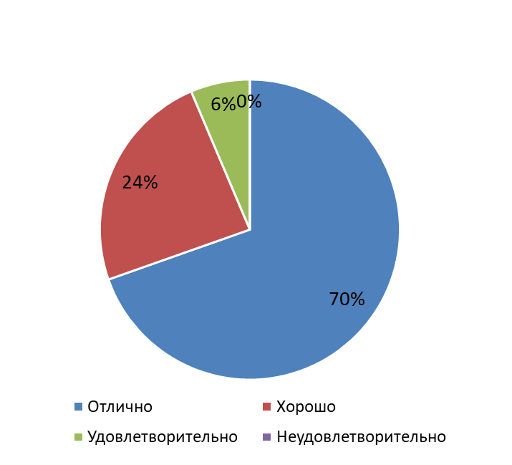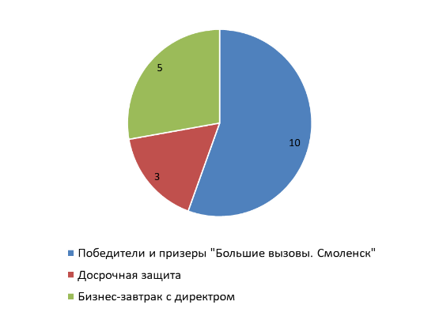



Некоторые проекты стали Стартапами и монетизируются.

Сопровождение СтартАпов:

- Проект Морозова Романа «ЯБУДУ» - региональная платформа профессиональной навигации с возможностью составления индивидуального профмаршрута с учетом геолокации,

* Проект Алексеева Николая «Speedcubing - Смоленск»

Монетизация:

* Проекта Шпиневой Алины «Ономастическая экскурсия – Смоленск»,
* Проект Меркушова Дениса «Сосулькоград».

Для команды «Смоленского Олимпа» особенно важны воспитательные программы, которые позволяют транслировать школьникам базовые ценности, нацеливать их на успех в интересах России, своих друзей и близких, общества в целом.

Эту систему ценностей мы перенесли в организацию системы клубов, объединяющих ребят вокруг экономики, журналистики, интеллектуальных игр. Самые активные школьники получили возможность стать волонтерами науки и чтения, так в Ассоциации открылись две волонтерские Студии: «Уроки настоящего» и «Школа волонтеров чтения».

Анализ запросов участников смен в 2018-2019 учебном году помог сформулировать еще одну новую задачу, над решение которой Ассоциация работала. Интенсивные профильные программы теперь не заканчиваются с окончанием смены. Педагогами «Смоленского олимпа» были организованы индивидуальные образовательные траектории для школьников из отдаленных уголков Смоленской области в очной форме. Таким образом, ребята могут продолжить взаимодействие с педагогами и наставниками, углублять знания, работать вместе со сверстниками. В планах команды – разработка онлайн-среды для сопровождения школьников после смен.

Одним из масштабных мероприятий, помимо образовательных смен, является Всероссийский конкурс научно-технологических проектов «Большие Вызовы». Подготовка к участию в данном конкурсе состоит из нескольких этапов: проведение консультаций, проведение Проектной смены, проведение Регионального этапа (школьный этап, муниципальный этап, региональный этап), окончанием которого является финальная конференция.

В 2019 году в конференции приняли участие 47 человек, из них победителями и призерами стали 39 школьников. Среди финалистов конкурсного отбора в ОЦ «Сириус» прошли 13 человек. Победителями финальной конференции Всероссийского этапа конкурса научно-технологических проектов «Большие вызовы» после обучения на Проектной программе в ОЦ «Сириус» стало 4 человека.

В 2019-2020 году Соглашение о совместном проведении Регионального этапа Всероссийского конкурса научно-технологических проектов школьников «Большие вызовы» будет двусторонним – между Образовательным Фондом «Талант и успех» и Ассоциацией «Смоленский Олимп».

ИТОГИ ПРОЕКТНОЙ ОБРАЗОВАТЕЛЬНОЙ ПРОГРАММЫ

«БОЛЬШИЕ ВЫЗОВЫ» 2018-2019 В ЦИФРАХ

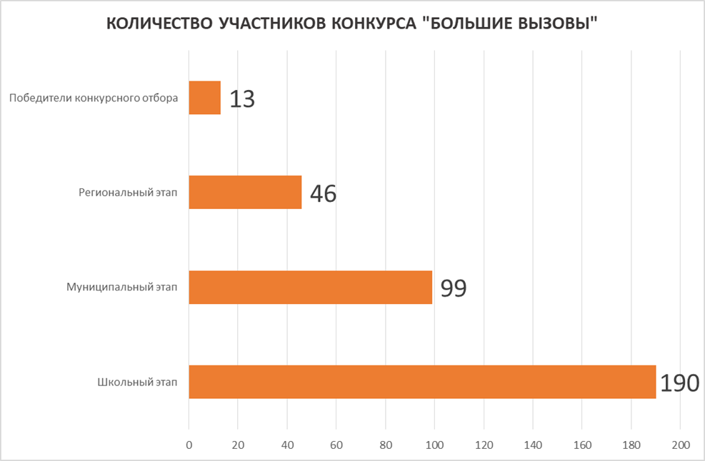

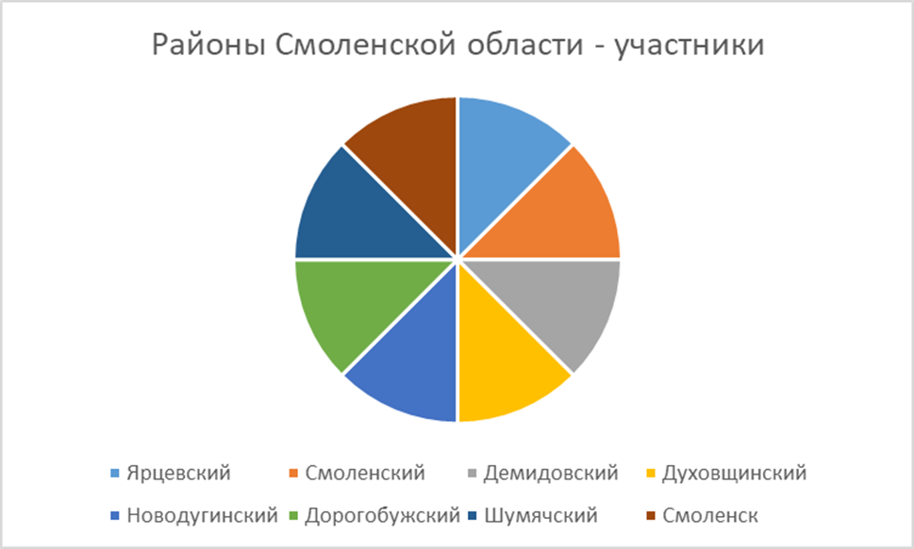

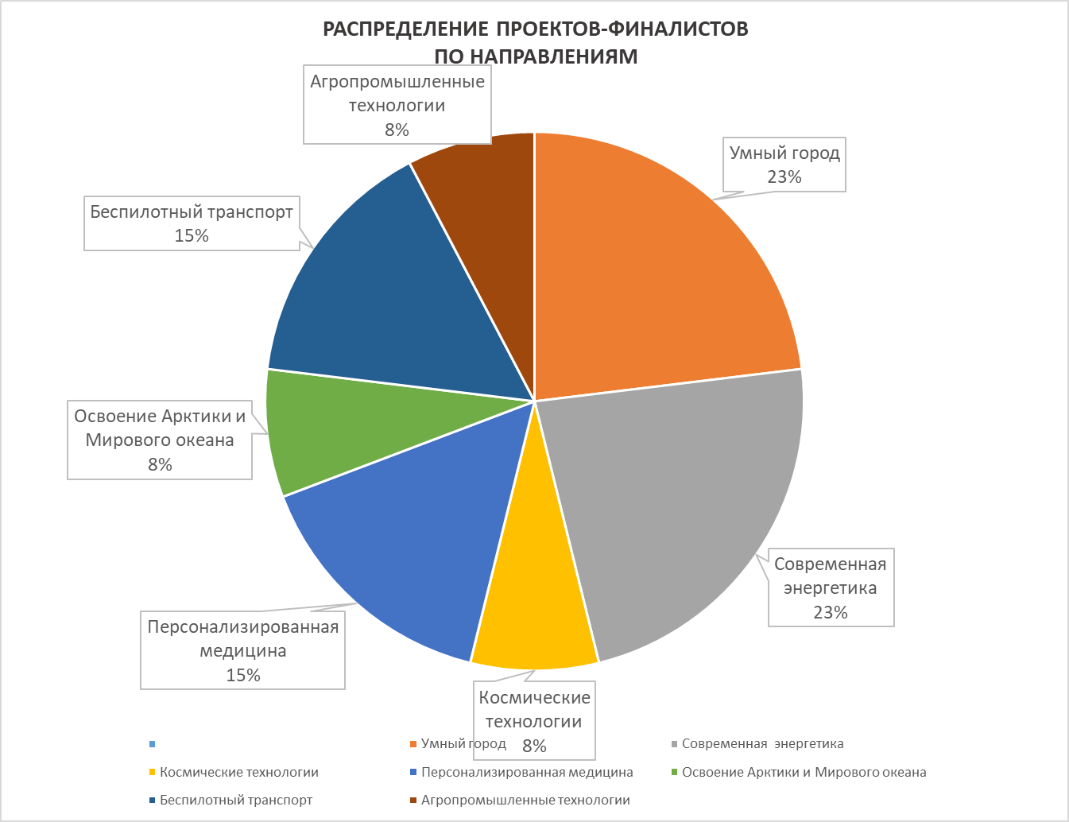

В программе профессиональной переподготовки преподавателей «Большие вызовы» от ОЦ «Сириус» в количестве 504 часа прошло три человека. Преподаватели Ассоциации ежегодно проходят образовательные программы ОЦ «Сириус», администрация Ассоциации является постоянными участниками семинаров образовательного центра.

В программах ОЦ «Сириус» среди преподавателей Ассоциации обучение прошли 8 человек.

Ассоциация является площадкой для проведения очных отборов для образовательных смен ОЦ «Сириус».

Решением Экспертного совета Ассоциации утверждаются направления деятельности, критерии отбора на образовательные смены, образовательные программы.

Сформирован Попечительский совет. Председателем Попечительского совета является Губернатор Смоленской области Островский Алексей Владимирович.

На официальном сайте smololimp.ru и в официальной группе ВК размещается вся актуальная информация.

Исполнительный директор О.В. Иванова